DAJDZEST 10 / 28 NOVEMBAR 2005 G.

Bugarske i srpske opstine su provele partnerski sastanak u Boljevcu

25 novembra 2005 g. u opstini Boljevac je proveden partnerski sastanak izmedju bugarskih i srbskih opstina. Organizatori sastanka su bili rukovodioci opstine Boljevac na celu sa predsednikom opstine Nebojsom Marjanovicem i Konsorcijum za podpomaganje medjuregionalne saradnje sa rukovodiocem d-r Nikolom Hristovicem.

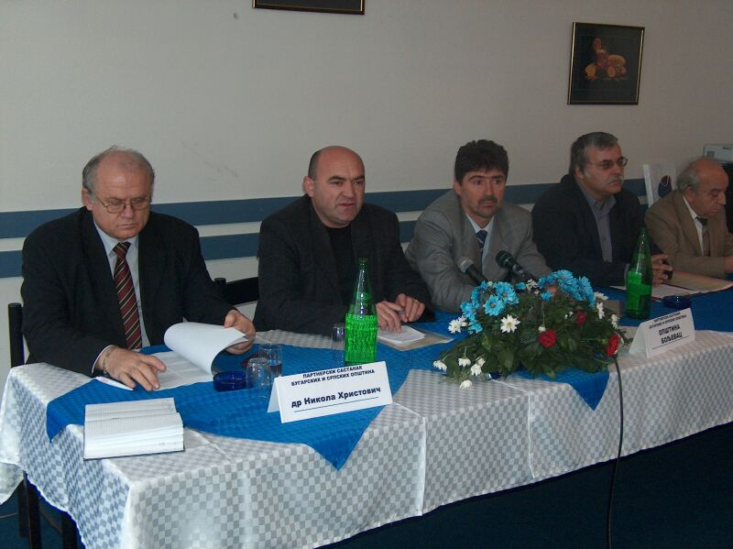

Na sastanku su ucestvovali: d-r Nebojsa Marjanovic – predsednik opstine Boljevac, g-a Olivera Jovanovic – savetnik za stratesko planiranje opstine Zajecar, g-n Javor Petrovic – predsednik opstine Knjazevac, g-a Marija Jelenkovic – nacalnik sektora u opstini Knjazevac,g-n Dragan Popovic – predsednik opstine Majdanpek, g-n Dr. Dzordzevic – podpredsednik opstine Negotin, g-n Dejan Nikolic – podpredsednik opstine Kladovo, g-n Nesko Dragisic – direktor turisticke organizacije iz Kladova, g-a Emina Brankovic – direktor Kulturno-obrazovnog centra u Boljevcu.

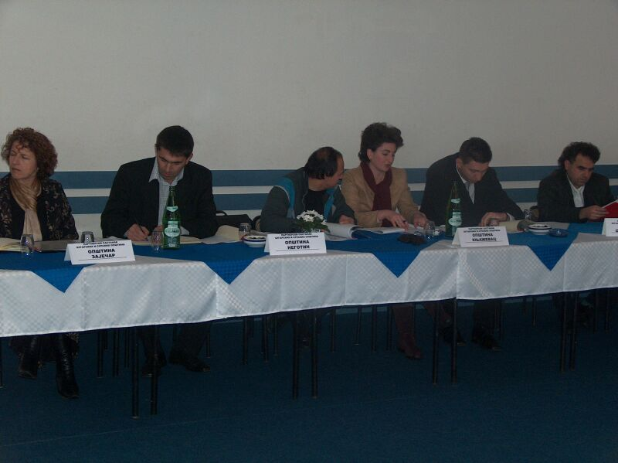

Sa bugarske strane na sastanku su ucestvovali: g-n Vencislav Vankov – predsednik opstine Ruzinci, g-a Ginka Genova – direktor programa i projekata u opstini Ruzinci, g-n Marko Petrov – predsednik opstine Kula, g-n Bogdan Cokov – predsednik opstine Bojnica, g-n Milco Ivanov – podpredsednik opstine Bojnica, g-a Ljudmila Petrova – podpredsednik opstine Svoge, g-n Dobromir Todorov – podpredsednik opstine Dimovo, g-a Daniela Krumova – mladji specijalista Programa i projekata u opstini Dimovo, g-n Plamen Iliev – stariji specijalista u opstini Georgi Damjanovo, g-a Maja Ivanova – direktor u opstini Bojcinovci, g-a Neli Krsteva – glavni specijalista “Evrointegracije” u opstini Bojcinovci, g-a Galina Zdravkova – specijalista u opstini Bojcinovci, g-a Ani Todorova – nacalnik sektora u opstini Novo Selo, g-a Lazarinka Andreeva – stariji ekspert u opstini Novo Selo.

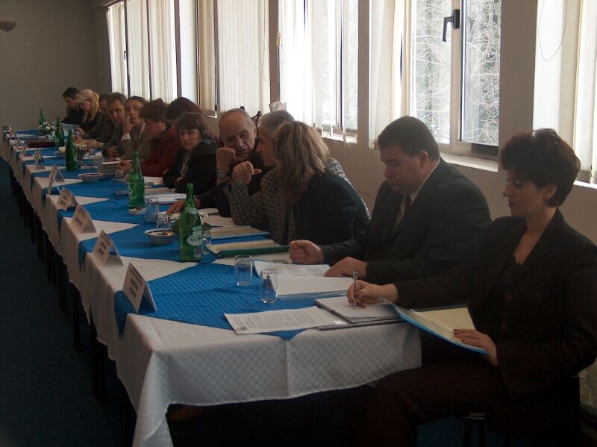

Na sastanku u Boljevcu rukovodilac Konsorcijuma za podpomaganje medjuregionalne saradnje d-r Nikola Hristovic je predstavio podrobno bugarskim i srbskim opstinama program “Dobrosusedstvo” PHARE – CARDS Evropskog saveza, mogucnosti za finansiranje i nacini za uspesne projekte. Svim ucesnicima je bila pokazana i internet – stranica “Regioni”: www.finsys-soft.com/regioni, sedmicni dajdzest i druge produkcije,koje se salju radi olaksanja svim granicnim opstinama u Bugarskoj i Srbiji.
Susedne srbske i bugarske opstine su se dogovorile da konkretizuju zajednicka delovanja tako sto ce poslati Konsorcijumu svoje formulare – prijave sa idejnim projektima. Posle toga oni ce zajedno ucestvovati u programu FAR Transgranicna saradnja /Dobrosusedstvo/, koja je vec finansirana sa 4 miliona evra.
U Boljevcu su neke opstine vec izrazile spremnost za ucesce u zajednickim projektima: Boljevac sa bugarskom opstinom Kula; Negotin sa Novim Selom; Knjazevac sa Belogradcikom; Majdanpek sa Dimovom.

Trazimo partnere
Opstina Bojcinovci /oblast Montana,Bugarska/ trzi partnera – srpsku opstinu iz susednih okruga Bor ili Zajecar. Opstna Bojcinovci ce publikovati na internet stranici “Regioni” svoj idejni projekat.
Bugarske opstine Ruzinci, Bojnica, Svoge i Georgi Damjanovo isto traze svoje partnere radi ucesca u zajednickim projektima po transgranicnoj saradnji i drugim donorskim programima.
Ako ste zainteresovani molimo pisite na sledecoj adresi: office@finsys-soft.com, da bismo sudelovali radi direktnih kontakata izmedju srpskih i bugarskih opstina.

Kroz nekoliko dana bice skluceni novi finansijski ugovori o transgranicnoj saradnji izmedju Bugarske i Rumunuje

Do kraja ovog meseca se ocekuje da budu podpisani Finansijski memorandumi – 2003. Dobijeni su 95 projekata. Opsta vrednost finansiranja je 800 hilj. Evra.
Uspesno je zavrseno ispunjenje devet projekata o TGS izmedju Bugarske i Rumunije. Ukupna vrednost ugovora je preko 502 hilj.evra,od kojih su 443 hilj. Dobijeno od EU preko zajednickih fondova za male projekte po Programu FAR – TGS,Finansijskog memoranduma 2002.

Partnerski sastanak izmedju bugarskih i makedonskih opstina u Blagojevgradu ce se provesti 6 decembra 2005 g.
Ovaj sastanak ce biti sa diskusijskim seminarom a u vezi sa startovanjem Programa FAR TGS izmedju Bugarske i Makedonije. Organizatori su Oblastna uprava – Blagojevgrad i Konsorcijum za podpomaganje medjuregionalne saradnje sa rukovodiocem d-r Nikolom Hristovicem. Domacin je novi oblastni upravnik g-n Vladimir Dimitrov. Prisustvova ce predsednici opstina i predstavnici po obuhvacenim po programu FAR TGS bugarske opstine: Bansko, Belica, Blagojevgrad, Goce Delcev, Grmen, Kresna, Petric, Razlog, Sandanski, Satovca, Simitli, Strumjani, Hadzidimovo, Jakoruda, Bobovdol, Bobosevo, Dupnica, Kocerinovo, Kjustendil, Nevestino, Rila, Separeva banja, Trekljano. U Blagojevgradu se ocekuju i pedsednici opstina i njihovi predstavnici iz susednih makedonskih opstina Kratovo, Kriva palanka, Rankovce, Radovis, Konce, Podares, Strumica, Bosilevo, Vasilevo, Murtino, Novo selo, Berovo, Pehcevo, Vinica, Blatek, Kocani, Zrnovci, Oblesevo, Cesinovo, Orizari, Probistip, Zletovo, Stip, Korbinci, Delcevo, Makedonska Kamenica, Sveti Nikole, koje su takodje obuhvacene u dobrosusedskom programu izmedju dve zemlje.
Na sastanku ce uzeti ucesce i predstavnici NVO, kulturne, obrazovne i druge institucije, gradjanska udruzenja. Predvidjena je i preskonferencija.

Ugovori po projektima za regionalni razvoj Severoiztocnog regiona ce biti skljuceni u sledeca dva dana – do 30 novembra
Ovaj ugovor je o pezpovratnom finansiranju i bice preko 6 miliona evra.
-----------------------------

Mi smo Konsultanski konsorcijum za podpomaganje medjuregionalne saradnje, koji je specijaliziran za pripremu,objasnjenje I celokupno oformljenje projekata po Programu PHARE, kao I po drugim donatorskim programima. U momentu konsorcijum radi aktivno na pripremi projekata za tranzgranicnu saradnju izmedju Bugarske sa Makedonijom I Srbijom I Crnom Gorom.
Zbog Vas smo pripremili I redovno obnavljamo internet -sajt REGIONI: www.finsys-soft.com\regioni sa aktualnom tekutjom informacijom za razvoj transgranicne saradnje, ukljucujuci I forum sa aktualnim pitanjima i odgovorima.
Svakog meseca pripremamo I slacemo vam putem e-majla kraci dajdzest /sustina/ sa aktualnom informacijom o provedenim sastancima, dogovorenim stvarima, buducim aktivnostima, rokovima I sl.
U konsorcijumu su ukljucene konsultantske firme ‘FINSIS-HRISTOVIC I S-ie”,Fondacija “Hans Zejdel”,Institut za istrazivanje I razvoj, Resurski centar “Pirgos”, ”Logos Media” , Cvetan Petrov, Todor Petrov I druga pravna I fizicka lica sa znacajnim iskustvima u razradjivanju I upravljanju projekata.
Konsorcijum je spreman da pomogne efektivno I prakticno po dogovoru opstinama,nevladinim organizacijama I drugim organizacijama iz Bugarske, Srbije I Makedonije prilikom pripreme, objasnjenja I pisanja projekata za transgranicnu saradnju I za druge projekte za pridobijanje sredstava po donatorskim programima.

Za kontakte: gr. Sofija – 1000, ul. Petar Parcevic br. 55, et. 1,
tel. [+ 359 2] 9819948; 9819954; 9819960; faks 9866744;
GSM: O888/619863; O888/585O16 e-mail: office@finsys-soft.com

Rukovodioc Konsorcijuma: je D-r NIKOLA HRISTOVIC’
SERTIFICIRANI KONSULTANT
U UPRAVLJANJU CMC

